枕 着 相 思 入 睡
——一份寄往天国的信

张晓薇
52岁
教师
13935133496

枕 着 相 思 入 睡
我的父亲离开我们快100天了，他走的那么突然，突然在于短短的几个小时就离我们而去。虽然他因为手术，后又由于骨折在床上已经躺了一年，虽然我们深知他的疾病对他生命的威胁，但他乐观的精神淡化着我们的忧虑。虽然我们深知他在世的每一天都是我们和时间在赛跑，但他隐藏起无奈陪伴着我们，没有流露一丝悲观失望的心态。虽然我们早做好了最后的打算，一切他离去后的工作早做好安排，但他是在清醒的状态下，一分钟前还清楚的回答护士的问题，一分钟后便悄然合上双眼不再醒来。这样无言的告别似乎超出我们之前设想的各种离别方式。或许我们兄妹都在医疗行业工作，对生死的看法可能早已脱离亲情的羁绊，我们希望人活着不是生命的长度而是生命的优质度。之前我们曾担心父亲会不会后期因癌症的转移而活的痛苦，会不会因为疾病的延伸而影响活着的意义。而这样无痛的离去虽然超越了我们当时的承受，甚至内疚地以为他能扛过一个小小的呕吐，甚至责怪自己没有早送去医院几个小时，甚至后悔没有在医院阻止大夫做无用的检查而浪费了治疗的时间。但所有的这些内疚和后悔都无法换回亲人的离去时，我们只能安慰自己他的离去解脱了他的病痛，也解脱了我们的辛苦。
在父亲离世前，他天天在编写自己的影集自传，用生前所有一生中实物证件和照片来书写自己独特的传记，只可惜这份自传没有能顺利的完成。我在帮助父亲整理这些材料时才对他的一生有了真正的了解，通过替他整理这些相册让我对父亲有了新的认识，对他的尊敬也更增加了一份。虽然他离去了，但我不愿意让他这份心愿留下遗憾，因此用此文来为他的一生做个回顾。对我们大家庭的成员和后人有个交代，也算尽到儿女的责任。也作为我们今后回忆父亲时，拿出来看看这些珍贵的材料，可以亲临他的过去和感受他的存在。
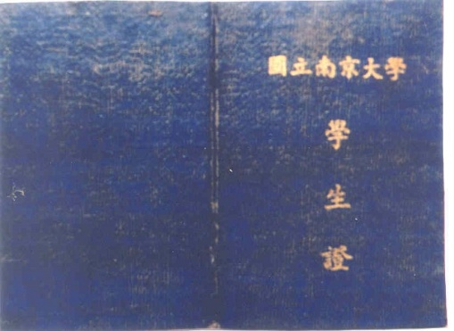
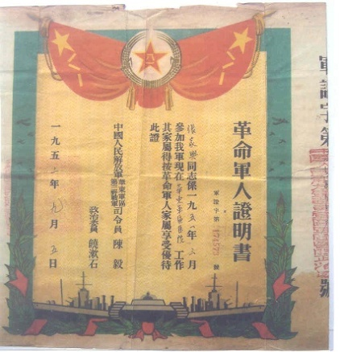
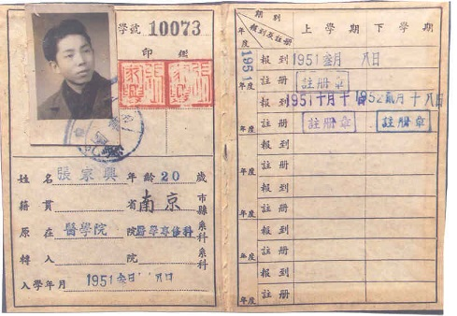
我的父亲出生于江苏南京一个普通的家庭，他自幼热爱学习，生逢乱世，目睹家国不幸，促使他立志要为国家的强大而努力。1951年3月，他被国立南京大学医学院医学专科系录取，成为一名大学生，同年，在祖国亟需医学院在校学生参军的大背景下，在政府号召十万青年参军抗美援朝报效祖国的感召下，他毅然报名，成为了一名光荣的在校军人（军人证明书上的司令员是陈毅，政治委员是饶漱石，这些资料原件在当今恐怕很难找寻）。

他虽然不是天资聪明的人，但却是勤奋刻苦的人，就是现在他掌握的医学知识可能比我们在岗的一些医生还要牢固。在他生病期间，很多医生的腹部叩诊和问询让他对现在医生的技能产生的很大的担忧。父亲于1953年9月至1954年9被留在北京公安部军医学校任教，但在当时支援各地建设的浪潮中，他被派到山西省从事医疗工作，并一直把自己的一生奉献给了山西，奉献给了事业。
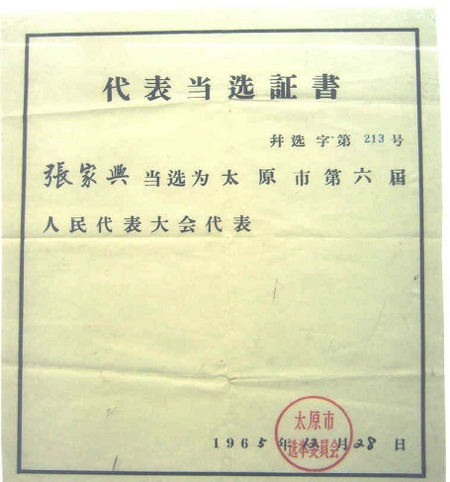
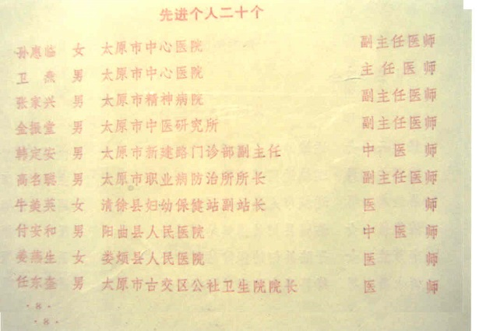
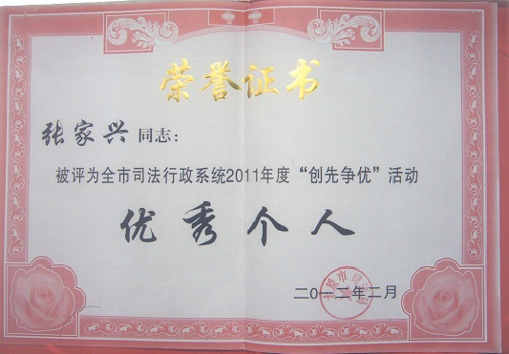
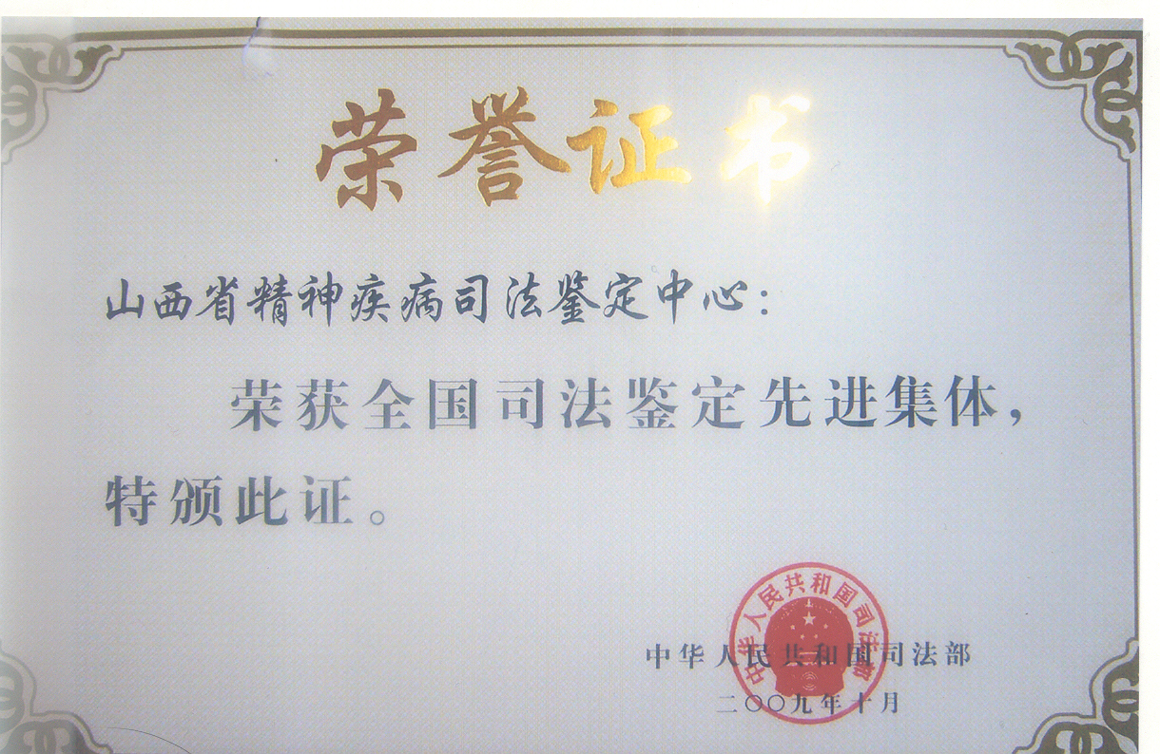
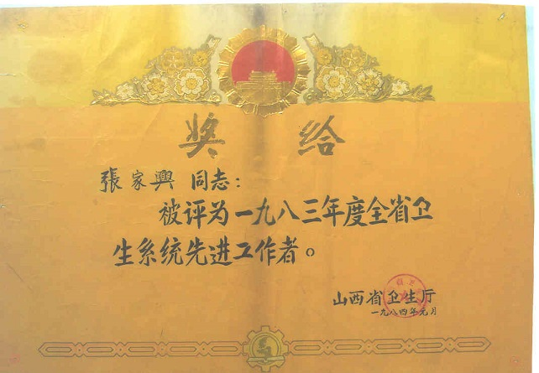
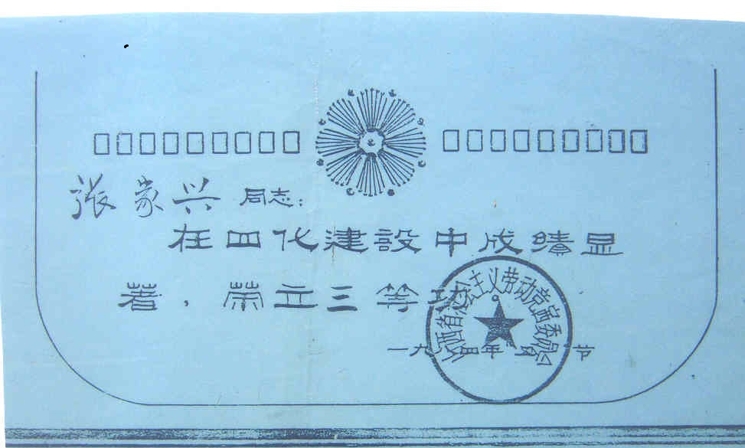
我的父亲从五十年代来到山西，并成为太原市精神病医院建院的第一批医务人员，一直默默的在这个岗位上勤劳的工作。他不善于夸夸其谈，更不善于出头露面，只会踏踏实实的学习和工作，只会对病人报以仁慈之心，尽职尽责。这样的任劳任怨赢得了奖励无数。从1960年便被评为市科技先进工作者，1961年获市卫生先进工作者，并当选市人大代表，到后期1983年获省级五一劳动奖，晋升一级工资。2011年被国家公安部授予司法鉴定先进个人和集体。但他从不以这些头衔而骄傲，也不以这些功劳而自居，依然一辈子默默的做了一名普通的大夫。

1970年10月响应毛主席和党中央的“把医疗卫生工作的重点放到农村去”的指示，我们全家下放到交城县水峪贯公社西冶乡。当时是由于车辆已经无法前行，只能在这个地方停留下来。在当时的那种深山环境，缺医少药是再正常不过了，好在下放之前他参加过西学中的培训，会一些针灸和中医，因此在没有医疗设备的条件下，这些来之民间的简单有效的方法发挥了极大的作用，一些简单的方法在当时挽救了很多人的生命，减轻了很多人的痛苦。我的父亲有一个极好的心态，从没有因为被分配到山沟沟而对社会有怨恨，也没有因为吃不到从小爱吃的大米还抱怨。在他看来能解救病人的疾苦可能是远远超过生活苦难的事。而且我父亲是一个极易与人相处的人，没有因为自己是一名城市来的医生就摆出一副高高在上的面孔，反倒是对老乡倾尽热情的关心，因此那些老乡们也把他当做亲人和恩人。在短短一年多的时间里，方圆几十里只要有病人求救，不分白昼地背个医药箱翻山越岭去家里看病。即使今日，还有很多当地的老乡会登门看病。做为一名大夫，而且从小在大城市长大，但在那样的环境中依然和农民一样挑水，挑粪，种地，收土豆，在那些艰苦的岁月中，我想父母的生活是贫寒的，但精神却是富有的。
多年来他默默地工作在一线，没有什么豪言壮语，在平凡的工作岗位上用一颗慈悲之心关爱病人，用一颗温暖之心关心身边的同事。他为人正直、胸怀坦荡、团结同志、热心助人，深受广大患者的尊重和好评。他不仰慕权势、不冷眼观人，往往在年轻人处于低谷的时候给与关心和鼓励，因此多年来始终有一大批人怀着感恩的心用实际行动来回报他的激励和提携。他不利欲熏心、不爱慕虚荣，他看过的病人上至省级领导，下至贫民百姓。对那些来自贫困家庭的病人，他完全是以一种博爱的精神在为他们诊疗。1971年4月调到交城县医院工作期间，曾经担任时任总理的华国锋母亲的治疗组长，但他也从没有以此捞取什么政治之本，反倒是亲近百姓，远离高官。即使在他最后生病的期间也不时有很多乡下的百姓登门找他看病，他从没有以身体为由拒之门外。甚至在他离去前一天还帮好几个病人把药买好。
他勤奋好学，喜欢专研，被多家相关的院校和医院聘为专家和兼职教授，一生发表论文无数，并在生前将自己所有的论文整理成论文集。
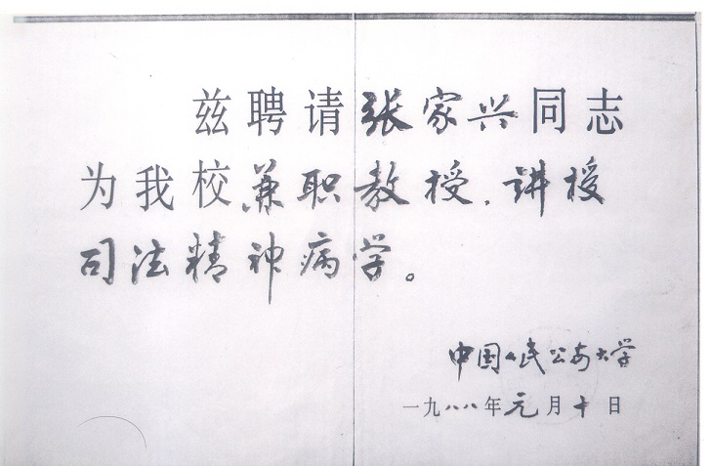
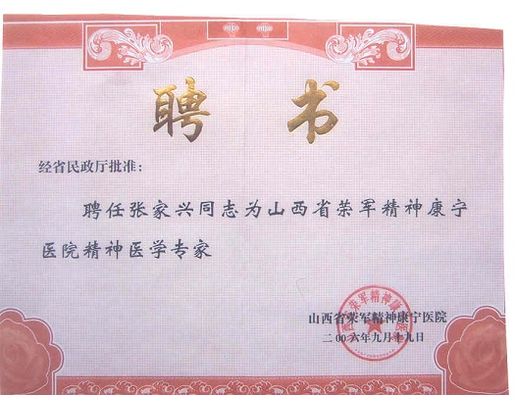

他是一位多才多艺的老人，对生活充满了热忱，家里的一草一木都倾注了他的细心呵护。他爱集邮、弹琴、摄影、写作，他经历过的风风雨雨都被他以一颗细腻而深沉的心用文字或影像记录了下来。点点滴滴，弥足珍贵；他是一位慈祥的老人，对孩子们竭尽关怀，每个周末都会做一桌丰盛的饭菜迎接孩子们的归来，不仅在生活中给与关心，在经济上也给与帮助；他是一位自觉而自重的老人，万事亲力亲为，为他人着想。一朝病倒，常为自己给孩子们增加了负担而心怀歉意。为了不影响孩子们的休息，宁可少喝水不起夜。甚至他的离去都似乎是选好了日子。周五上午离去，让亲朋好友利用周末来吊唁和进行善后处理，周一便可以正常工作，不去浪费任何人工作的时间。
父亲您离开我们快三个月了，您也没有托梦告诉我们您在天国过的可好？？您也没有告诉我们您离开的日子睡的可安心？我知道您最大的特点是喜欢睡觉，特别喜欢白天拉上窗帘去睡觉，我不知道您现在的世界是不是都是黑夜？如果是这样，是不是您还在沉睡中，是不是可以将一生的辛苦放下，不用担心任何事物的沉睡？
父亲您一人的世界过的可曾寂寞？不知道您是否吃的可好？你有一手极好的厨艺，不知道您离开我们是否还在惦记我们周末吃的丰盛？或许您在另外的世界也能施展您的厨艺为其他人做出各种美食？
父亲您是否在另一个维度又开始新的工作？我们知道您爱工作，所以给您烧去很多的处方，想必您又再为病人行医问药，减少疾苦，又再奉献您的仁爱之心。但我们更担心的是您的疾苦？是不是躯体的离去也会带走所有的疾病？是否灵魂的升华会诞生另一个涅槃重生的精灵？如果这样您生前的腿疼是不是再也不会困扰您的身体？如果这样我在每天睡觉前都会安心，不用担心您是否半夜会因为腿疼而惊醒。
我时常在您的房间游荡，仿佛在寻找您曾经的过往，我一直觉得您是远走他乡，而不是与我们作别不再相望。我时常告诫自己我不要眼泪也不要悲伤，我怕您知道我在哭泣而惊扰您远去步伐，我不想让您看到我的悲伤，我怕您因为我的悲伤在孟婆汤前犹豫不决，而遭受妖魔鬼怪的鞭挞。我想让您看到我开心的生活，我知道您最大的开心就是看到我们工作进步，生活富裕，身体健康，所以我不想沉浸于痛苦中，而是将对您的思念变成我生活更好的动力，把对您的思念和回忆拆成一段段碎片，让我在孤寂时，一片片去拾起，一点点去回味。我已习惯在每天临睡时在心里悄悄的与您对话，习惯每天回忆些您对我的好，对我的关爱，然后枕着这些相思安然入睡。
您的女儿
2016.5.31

